Титульный лист

Реферат

Задание

Содержание

Титульный лист 1

Реферат 2

Задание 3

Содержание 4

Введение 5

1. Предметная область объекта проектирования 6

1.1 Описание объекта проектирования 6

1.2 Описание альтернативных решений 8

1.3 Сравнение альтернативных решений реализации проекта 12

2. Моделирование бизнес-процесса предметной области 16

2.1 Описание и анализ бизнес-процессов AS-IS (как есть) 16

2.2 Обоснование необходимости реинжиниринга бизнес-процессов 16

2.3 Описание бизнес-процессов TO-BE (как будет) 17

3. Разработка структуры объекта проектирования и её основных компонентов 18

3.1 Разработка и анализ требований 18

3.2 Проектирование схемы информационной модели предметной области 19

3.3 Обоснование выбора компонентов и технологий 19

3.4 Проектирование пользовательского интерфейса 21

3.5 Архитектурные решения 21

3.6 Описание динамических аспектов поведения объектов системы 21

3.7 Описание и разработка алгоритмов, реализующих бизнес-логику объекта проектирования 21

4. Описание программного средства 23

4.1 Описание и руководство по установке (развертыванию) программного средства 23

4.2 Руководство пользователя 23

4.3 Тестирование и проверка работоспособности программного средства 25

Заключение 26

Список использованных источников 27

Приложение А 28

Введение

Мессенджеры могут использоваться не только в повседневной жизни, но и в профессиональной деятельности. В условиях необходимости быстро предать информацию, задать вопрос и получить на него ответ, мессенджеры для профессионального общения становятся крайне необходимы. В тоже время изучение разнообразных популярных мессенджеров показывает, что на мой взгляд, они не совсем хорошо подходят для рабочей обстановки.

Во-первых, в популярных мессенджерах информация самой переписки хранится на серверах данного мессенджера, однако в некоторых организациях (особенно закрытых) – это неприемлемо из-за конфиденциальности корпоративной информации, которая может передаваться в процессе профессионального общения.

Во-вторых, в рабочей обстановке продуктивность труда падает, когда работники отвлекаются на личные сообщения. Популярные мессенджеры не могут обеспечить исключительно профессиональное общение сотрудников данной организации, исключать из переписки посторонних лиц.

Таким образом, представляется важным решить проблему быстрого профессионального общения и разработать мессенджер для этого общения, исключающий возможность утечки конфиденциальной информации и отвлекающие факторы личного общения.

Целью дипломного проекта является разработка корпоративного мессенджера для обеспечения коммуникации сотрудников организации.

Будет создан мессенджер, в котором переписываются исключительно сотрудники одной организации по рабочим моментам, а посторонние люди подключиться к переписке не смогут.

Мессенджер предполагает предварительную регистрацию участников или, если пользователь уже был зарегистрирован, просто авторизацию. А сам чат имеет вид общего канала для переписки с возможность посылать личные сообщения конкретному сотруднику организации или целой группе, также зарегистрированным в мессенджере.

Для достижения данной цели необходимо было решить следующие задачи:

* изучить и описать имеющиеся наиболее популярные мессенджеры, выявить их достоинства и недостатки;
* определить требования к корпоративному мессенджеру для обеспечения коммуникации сотрудников организации;
* разработать мессенджер с визуальным интерфейсом с возможностью использовать его в веб-браузерах на любых платформах.

Для разработки мессенджера был использован язык программирования JS, а программный код написан в Visual Studio Code.

1. Предметная область объекта проектирования
   1. Описание объекта проектирования

ОАО «Гомельский литейный завод «Центролит» – крупнейшее предприятие Беларуси, специализирующееся на производстве литых изделий из серого и высокопрочного чугуна (ГОСТ 1412–85 и ГОСТ 7293–85). С целью обеспечения стабильного качества выпускаемой продукции, повышения конкурентоспособности предприятия и удовлетворённости потребителей на предприятии создана, сертифицирована и успешно функционирует система менеджмента качества (СМК) производства отливок и изделий из чугуна на соответствие требованиям CТБ ISO 9001–2015. Действует сертифицированная система менеджмента окружающей среды (СМОС) на соответствие требованиям СТБ ISO 14001–2017, система менеджмента здоровья и безопасности при профессиональной деятельности (СУОТ) на соответствие требованиям CТБ ISO 45001–2020.

На предприятии разработан долгосрочный инвестиционный план технического перевооружения, который в настоящий момент уже находится на стадии реализации. Стратегическая цель этого плана к 2025 году – реконструировать и модернизировать основное производство, превратив завод в образцовое конкурентоспособное литейное предприятие европейского уровня.

Основная продукция предприятия ОАО “ГЛЗ “ЦЕНТРОЛИТ” – отливки по чертежам заказчика массой до 18000 кг из серого (СЧ15-СЧ30 ГОСТ 1412–85) и массой до 10000 кг из высокопрочного (ВЧ50, ВЧ60 ГОСТ 7293–85) чугуна. Заводом освоены сложные виды литья для станко- и машиностроения, автомобилестроения, нефтегазовой промышленности, метростроя, чугунная металлургическая посуда, дорожная арматура, товары народного потребления, продукция для городского дизайна.

Структура управления на ОАО «ГЛЗ «Центролит», согласно схеме, представленной на рисунке 1.1, является линейно-функциональной. Данная схема управления формируется по вертикали и горизонтали управления на основе признаков функциональной специализации служб или подсистем.

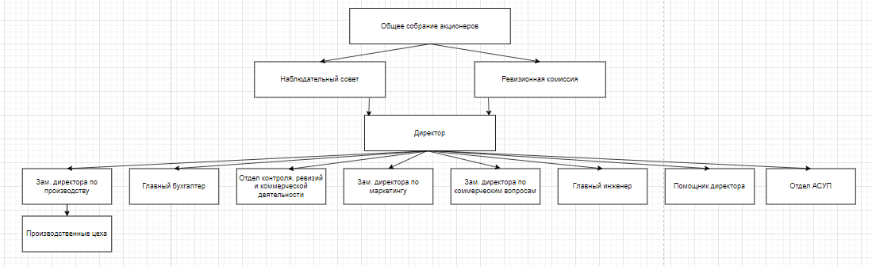

Рисунок 1.1 – Организационная структура управления ОАО ГЛЗ «Центролит»

По каждой подсистеме формируется состав служб или иерархия организации, пронизывающая предприятия «сверху донизу». Работа персонала каждой службы оценивается по результатам, характеризующим реализацию ими поставленной целей и задач, выполнение своих функций или обязанностей.

Руководство текущей деятельностью осуществляет дирекция и генеральный директор. Они подотчетны в своей деятельности наблюдательному совету и собранию акционеров. В состав дирекции входят: генеральный директор, его заместители, главный бухгалтер, технический отдел. Еженедельно, дирекцией предприятия проводятся планерки - встречи с руководителями и специалистами структурных подразделений, на которых обсуждаются вопросы различного характера: доводятся планы, ставятся задачи и подводятся итоги.

Под подчинением директора находятся руководители структурных подразделений, которые руководят процессом производства и реализации. Перед всеми отделами устанавливаются планы выполняемых показателей, которые должны выполняться для обеспечения бесперебойного процесса производства.

В настоящее время быстрое и эффективное общение внутри предприятия является неотъемлемой частью бизнес-процессов многих компаний. Средства связи такие как телефоны и электронная почта уже давно являются стандартными методами коммуникации внутри компаний. Однако, в условиях быстро развивающейся технологии и постоянно растущей необходимости в эффективной и быстрой коммуникации, использование только этих стандартных методов уже не всегда достаточно.

Литейный завод Центролит г.Гомеля в Республике Беларусь на сегодняшний день использует для коммуникации между сотрудниками только стационарные телефоны и электронную почту, а для пересылки документов и файлов - сторонние общедоступные мессенджеры, например Viber и Telegram. Однако, использование таких мессенджеров может стать проблемой для компании, так как они не обеспечивают достаточную безопасность при обмене конфиденциальной информацией и не имеют специфических функций, необходимых для работы на производственной площадке.

Поэтому внедрение корпоративного мессенджера для литейного завода Центролит г. Гомеля может значительно улучшить коммуникацию между сотрудниками, обеспечивая быстрое и безопасное обмен сообщениями и документами. Также, корпоративный мессенджер может предоставить множество специализированных функций для работы на производственной площадке, например, возможность рассылки уведомлений о производственных процессах и событиях, организации голосований и опросов, возможность создания групповых чатов для командной работы над проектами и многое другое.

Чтобы успешно внедрить корпоративный мессенджер, необходимо провести его анализ, сравнение с конкурирующими продуктами и определить требования, которые необходимо включить в его функционал.

Изначально, корпоративный мессенджер должен обладать базовым функционалом, таким как:

* чаты в одном-на-один
* групповые чаты
* возможность обмена файлами и документами
* функцию оповещения о прочтении сообщения
* функцию уведомлений о новых сообщениях
* возможность настройки профиля пользователя.

Кроме того, для улучшения эффективности коммуникации внутри компании, можно добавить специальный функционал, позволяющий формировать группы обсуждения для обсуждения конкретных задач и проектов, возможность планирования встреч и совещаний в календаре, а также интеграцию с другими бизнес-системами, такими как CRM и ERP системы.

Важно также учитывать безопасность данных и конфиденциальность информации, которую передают сотрудники между собой. Для этого можно предусмотреть механизмы шифрования и авторизации доступа к информации, а также возможность установления ограничений доступа к чатам и группам обсуждения.

Также необходимо обеспечить простую и интуитивно понятную интерфейс для пользователей, а также возможность персонализации интерфейса и настройки уведомлений.

В целом, разработка корпоративного мессенджера с вышеописанным функционалом будет способствовать увеличению эффективности коммуникации между сотрудниками, улучшению координации проектов и задач, а также повышению общей производительности компании.

В заключение, можно сказать, что внедрение корпоративного мессенджера является актуальной и необходимой задачей для современного литейного завода, который необходимо решить для увеличения эффективности и конкурентоспособности компании.

* 1. Описание альтернативных решений

Сегодня существует множество мессенджеров, часть из них используют для персонального общения, а какие-то заточены для корпоративной коммуникации.

Такие мессенджеры, как Skype, Line, What`sApp, Facebook Messenger, Viber, Snapchat, Telegram, используются скорее для приватной коммуникации. У них есть ряд недостатков:

* регистрация происходит на персональный телефонный номер человека и вся корпоративная информация остается на телефоне;
* сотрудник может быть не согласен применять личный номер телефона в рабочих целях;
* информация хранится на стороннем сервере, это подходит для текстовых переписок, но критично для хранения файлов;
* отсутствует возможность администрирования и управления пользователями (нет настройки ролей для пользователей, управления доступами, порядок каналов)
* в некоторых отсутствует возможность групповых аудио и видеозвонков с демонстрацией экрана;

При выборе корпоративного мессенджера, лучше отказаться от перечисленных программ, чтобы разделить личное и корпоративное общение. Так личные переписки не будут отвлекать от работы и наоборот.

В корпоративных мессенджерах есть возможности для:

* гибкого администрирования: настройка ролей пользователей, например, в телеграмме нельзя настроить никнейм пользователя, в корпоративных мессенджерах администратор может настроить имена сотрудников;
* группового аудио и видео созванивания;
* подключения чат-ботов;
* глобального поиска по всем каналам и чатам, наличие фильтров.

Наиболее популярными зарубежными корпоративными мессенджерами являются Slack и Microsoft Teams, а на территории СНГ – Amo-мессенджер и VK-Teams.

Slack - это один из самых популярных корпоративных мессенджеров в мире, который был создан в 2013 году. Он предназначен для коммуникации между сотрудниками компании, позволяет быстро обмениваться сообщениями, файлами и документами, создавать групповые чаты для командной работы над проектами, а также интегрироваться с различными приложениями и сервисами. В этой статье мы рассмотрим архитектуру Slack, его преимущества и недостатки.

Slack основан на клиент-серверной архитектуре и использует веб-технологии для реализации своих функций. Клиентская часть представлена в виде веб-приложения, которое может работать в браузере или в отдельном приложении для настольных операционных систем (Windows, macOS, Linux). Серверная часть Slack построена на микросервисной архитектуре, которая позволяет распределять нагрузку и быстро масштабировать систему в зависимости от потребностей пользователей.

Основой серверной архитектуры Slack является инфраструктура AWS (Amazon Web Services), которая обеспечивает высокую доступность и отказоустойчивость сервиса. Внутри AWS Slack использует различные сервисы, такие как EC2 (Elastic Compute Cloud) для запуска виртуальных машин, RDS (Relational Database Service) для управления базами данных и S3 (Simple Storage Service) для хранения файлов и документов.

Slack также поддерживает интеграцию с другими сервисами, такими как Google Drive, Dropbox, Trello и многими другими. Это позволяет пользователям быстро и удобно обмениваться файлами и документами, работать с проектами и задачами внутри Slack, а не переключаться между различными приложениями.

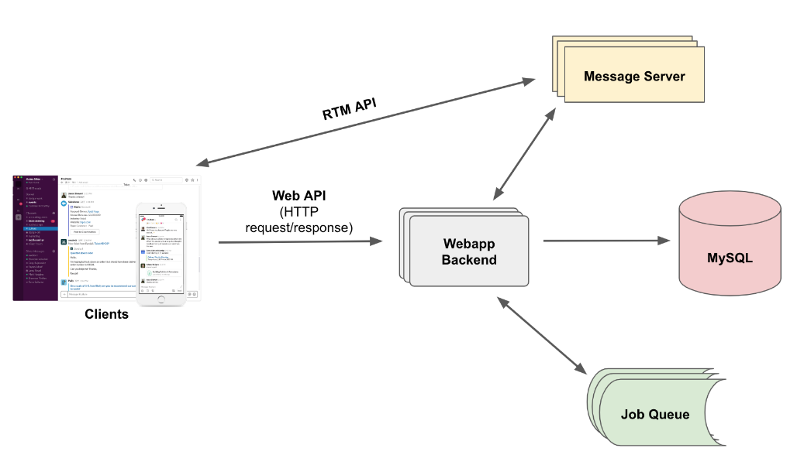

*Рисунок 1.2* – Архитектура Slack

Microsoft Teams - это корпоративный мессенджер, разработанный компанией Microsoft. Он был выпущен в 2017 году и предназначен для коммуникации и совместной работы между членами команды внутри организации. В данной статье мы рассмотрим краткую характеристику Microsoft Teams, его архитектуру, а также преимущества и недостатки этого мессенджера.

Microsoft Teams представляет собой интегрированное решение, которое включает в себя возможности чата, видеоконференций, голосовых вызовов, обмена файлами, совместной работы над документами и интеграцию с другими сервисами Microsoft, такими как OneDrive, SharePoint, Outlook, и другими. Этот мессенджер доступен на различных платформах, включая Windows, MacOS, iOS и Android.

Архитектура Microsoft Teams состоит из нескольких компонентов, включая клиентскую часть, серверную часть и платформу разработки для сторонних разработчиков. Клиентская часть доступна в виде приложений для различных платформ, которые могут быть установлены на устройства пользователей. Клиентская часть Microsoft Teams имеет простой и интуитивно понятный интерфейс, который позволяет пользователям быстро находить нужную информацию, общаться с коллегами, проводить видеоконференции и многое другое.

Серверная часть Microsoft Teams построена на платформе Microsoft Azure, которая обеспечивает масштабируемость и надежность работы мессенджера. Серверная часть обеспечивает хранение и передачу данных между клиентами, а также обеспечивает интеграцию с другими сервисами Microsoft.

Платформа разработки для сторонних разработчиков Microsoft Teams предоставляет API для создания собственных приложений и интеграций, которые могут быть использованы внутри мессенджера. Это позволяет организациям настроить Microsoft Teams под свои потребности и интегрировать существующие сервисы.

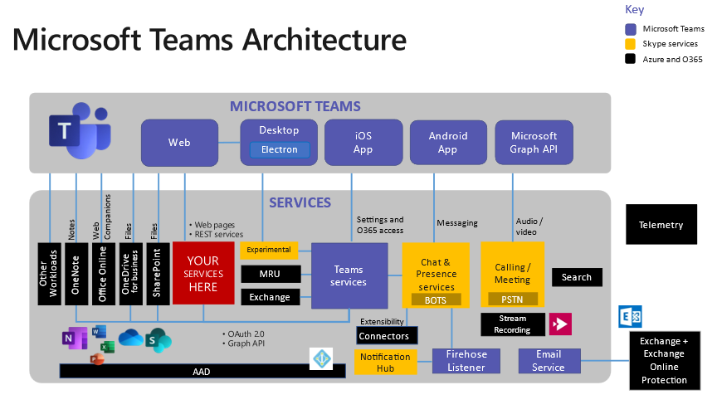

*Рисунок 1.3* – Архитектура MS Teams

Amo-мессенджер - это приложение для мобильных устройств и веб-версия, предназначенное для организации коммуникации внутри компаний. Он интегрирован с системой управления клиентами (CRM) AmoCRM, что позволяет пользователям быстро получать информацию о клиентах, с которыми они взаимодействуют в мессенджере. В Amo-мессенджере доступны следующие функции:

* Отправка текстовых сообщений;
* Обмен файлами;
* Проведение звонков и видеоконференций;
* Интеграция с другими сервисами через API.

Кроме того, Amo-мессенджер поддерживает работу с несколькими компаниями, что позволяет пользователям общаться с сотрудниками нескольких компаний в рамках одного приложения.

Amo-мессенджер основан на архитектуре клиент-сервер, где клиентская часть представлена приложением для мобильных устройств и веб-версией, а серверная часть - облачной инфраструктурой AmoCRM. Клиентская часть написана на React Native и представляет собой нативные приложения для операционных систем Android и iOS. Веб-версия написана на React.

Взаимодействие между клиентской и серверной частями происходит через API, который предоставляет серверная часть. Для хранения данных используется база данных MySQL. Система безопасности основана на шифровании SSL/TLS.

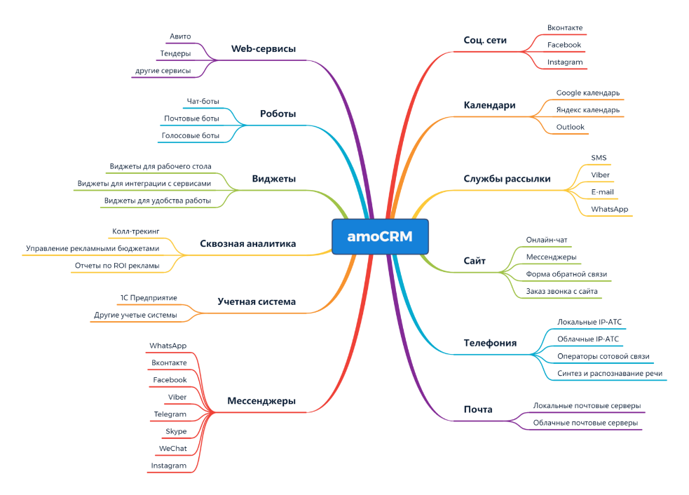

*Рисунок 1.4* – Архитектура Amo- мессенджера

VK-Teams – это корпоративный мессенджер, разработанный командой ВКонтакте для коммуникации между сотрудниками внутри компаний. Служба запущена в 2019 году и является относительно новым участником на рынке корпоративных мессенджеров.

Краткая характеристика VK-Teams – это мессенджер, предназначенный для коммуникации внутри компаний, который позволяет общаться в чатах, совместно редактировать документы, проводить видеоконференции, делиться файлами и управлять задачами. В основе сервиса лежит платформа ВКонтакте, что позволяет легко интегрировать мессенджер с другими инструментами и сервисами от ВКонтакте.

Архитектура VK-Teams основан на архитектуре, которая включает в себя серверную и клиентскую части. Серверная часть работает на инфраструктуре ВКонтакте и обеспечивает хранение сообщений, файлов и других данных пользователей. Клиентская часть включает мобильные и веб-версии мессенджера, которые доступны для скачивания в App Store, Google Play и Windows Store.

* 1. Сравнение альтернативных решений реализации проекта

**Slack:**

**Платформы:**

* Web интерфейс
* Десктопные приложения (Windows, MacOS, Linux)
* Мобильные приложения (iOS, Android)
* Есть только облачная версия

**Стоимость:**

* доступен только бесплатный тариф
* платные тарифы от 8.25$/мес. за пользователя, но оплатить сложно

**Отзывы пользователей:**

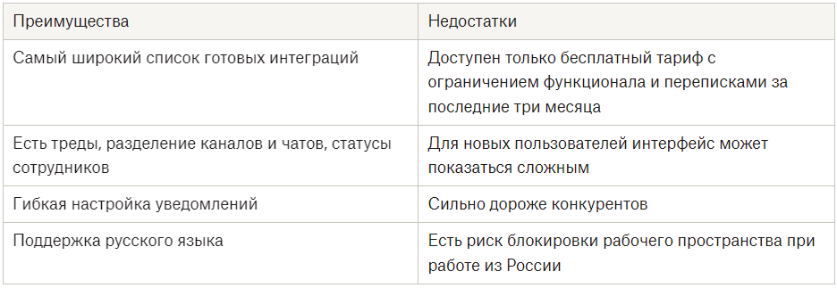

**Microsoft Teams:**

**Платформы:**

* Web интерфейс
* Десктопные приложения (Windows, MacOS, Linux)
* Мобильные приложения (iOS, Android)
* Есть только облачная версия

**Стоимость:**

* доступен только бесплатный тариф
* платные тарифы от 4 $/мес за пользователя, но оплатить сложно

**Отзывы пользователей:**

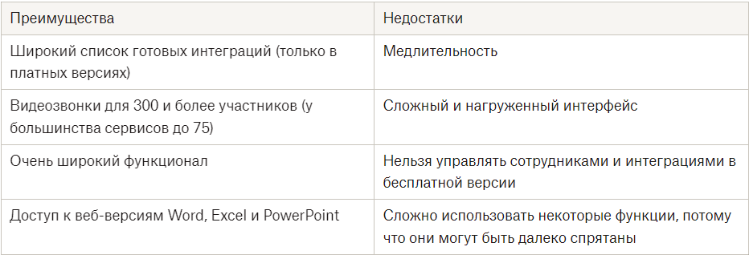

**Amo-мессенджер:**

**Платформы:**

* Web интерфейс
* Десктопные приложения (Windows, Mac, Linux)
* Мобильные приложения (iOS, Android)
* Есть только облачная версия

**Стоимость:**

* до 12 пользователей - бесплатно
* до 24 - 990 руб/мес
* до 50 - 4990 руб/мес
* до 200 - 9990 руб/мес
* 200+ - индивидуально

**Отзывы пользователей:**

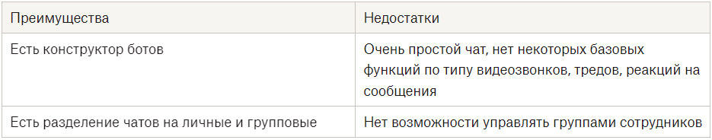

**VK-Teams:**

**Платформы:**

* Web интерфейс
* Десктопные приложения (Windows, MacOS, Linux)
* Мобильные приложения (iOS, Android)
* Есть облачная версия, можно развернуть на своих серверах

**Стоимость:**

* базовый функционал бесплатно
* 1590 руб/мес (до 30 сотрудников), 2490 руб/мес (до 100 сотр.), 4990 руб/мес (до 300 сотр.)
* дополнительный функционал по управлению сотрудниками и тех.поддержка от 6000 руб/год за пользователя при установке на свои сервера (доступно только от 1000 сотрудников)

**Отзывы пользователей:**

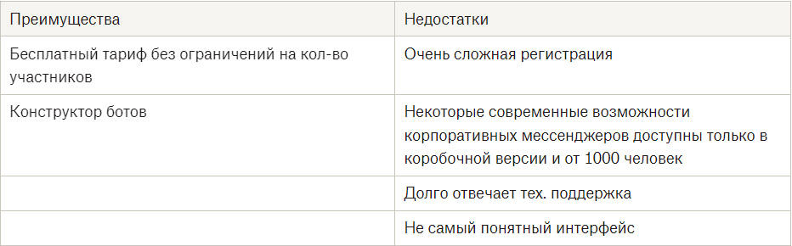

Сравнение альтернативных решений реализации проекта является важной частью предметной области объекта проектирования. В данном случае сравнение будет проведено между двумя альтернативными решениями - разработкой собственного программного обеспечения и покупкой готового корпоративного мессенджера.

Разработка собственного программного обеспечения имеет свои преимущества. Во-первых, это позволит создать продукт, который идеально подойдет для потребностей литейного завода. Во-вторых, разработка собственного программного обеспечения может быть более экономически эффективной в долгосрочной перспективе, так как владение кодом позволит быстро и недорого решать любые проблемы и выполнять изменения. В-третьих, разработка собственного программного обеспечения может быть более безопасной с точки зрения защиты конфиденциальной информации, так как не будет использоваться стороннее программное обеспечение, которое может содержать уязвимости.

Однако разработка собственного программного обеспечения также имеет свои недостатки. Во-первых, это может занять много времени и ресурсов. Во-вторых, создание собственного продукта может потребовать большого количества высококвалифицированных специалистов, что также может повлечь за собой дополнительные расходы. В-третьих, создание собственного программного обеспечения может быть менее гибким решением, так как при его использовании не будет возможности быстро получать обновления и изменения, как это происходит с готовым корпоративным мессенджером.

После проведения анализа всех альтернативных решений было принято решение о реализации программного средства "Корпоративный мессенджер" на литейном заводе Центролит г.Гомеля.

Это решение было обосновано следующими причинами:

Необходимость повышения эффективности коммуникации между сотрудниками предприятия. Использование стационарных телефонов и электронной почты не обеспечивало быстрой и удобной связи между сотрудниками, что могло затруднять решение производственных задач.

Необходимость обеспечения безопасности информации. Использование сторонних мессенджеров, таких как Viber и Telegram, не гарантирует сохранность конфиденциальной информации, которая может быть доступна третьим лицам.

Возможность интеграции с другими системами предприятия. Программное средство "Корпоративный мессенджер" может быть интегрировано с другими системами предприятия, такими как CRM-система, что обеспечит еще большую эффективность работы сотрудников.

Таким образом, программное средство "Корпоративный мессенджер" было выбрано в качестве наилучшего решения для реализации проекта на литейном заводе Центролит г.Гомеля.

В процессе изучения процесса разработки корпоративных мессенджеров было решено использовать Stream Chat API, а также выбрать React для написания Web-приложения, которое можно открыть в любом веб-браузере на всех существующих платформах и операционных системах, будь то компьютер Windows/Ubuntu или телефон Android/IOS.

1. Моделирование бизнес-процесса предметной области
   1. Описание и анализ бизнес-процессов AS-IS (как есть)

В частности, на ОАО «Гомельский литейный завод «Центролит» существует множество процессов и во время работы всем необходимо поддерживать связь, отправлять друг другу документы. ОАСУП выполняет следующие задачи: оперативное управление производством, управление сбытом, управление качеством, управление кадрами, бухгалтерский учёт, управление МТС. Для выполнения всех этих задач сотрудники этого отдела контактируют с сотрудниками из других отделов и используют круговые и стационарные телефоны для голосового общения, а для текстового – различные популярные мессенджеры (Viber, VK, Telegram, WhatsApp), в зависимости от того, в каком из мессенджеров есть сотрудник, с которым необходимо связаться.

* 1. Обоснование необходимости реинжиниринга бизнес-процессов

Обоснование необходимости реинжиниринга бизнес-процессов основывается на нескольких факторах, которые необходимо рассмотреть:

1. Низкая эффективность текущих процессов: использование стационарных телефонов, электронной почты и сторонних общедоступных мессенджеров затрудняет оперативное взаимодействие между сотрудниками и замедляет обработку заявок и запросов. В связи с этим возникает риск потери клиентов и несвоевременной реакции на проблемы производства.
2. Низкая автоматизация процессов: использование устаревших методов коммуникации не позволяет полностью автоматизировать процессы, что в свою очередь ведет к дополнительным затратам времени и ресурсов на обработку информации.
3. Невозможность централизованного хранения данных: использование сторонних мессенджеров и электронной почты приводит к разрозненному хранению информации, что затрудняет быстрый доступ к необходимой информации и увеличивает риск потери или утечки конфиденциальных данных.
4. Растущие потребности предприятия: в связи с увеличением объема производства и расширением клиентской базы, возрастает необходимость в быстром и оперативном взаимодействии между сотрудниками и управленческим персоналом.

Все вышеперечисленные факторы указывают на необходимость реинжиниринга бизнес-процессов и внедрения нового программного средства, которое позволит увеличить эффективность взаимодействия между сотрудниками, повысить автоматизацию процессов, централизованно хранить данные и удовлетворить растущие потребности предприятия.

* 1. Описание бизнес-процессов TO-BE (как будет)

Как видно из схем, при использовании стационарного телефона процесс передачи сообщений между сотрудниками происходит посредством звонков и разговоров, что может занять некоторое время и не всегда удобно. В то же время, при использовании корпоративного мессенджера сотрудники могут общаться мгновенно и без необходимости ждать, пока собеседник ответит на звонок. Кроме того, сообщения в мессенджере сохраняются, что позволяет вернуться к ним позднее и использовать их в работе.

После проведения анализа бизнес-процессов AS-IS и обоснования необходимости их реинжиниринга, были разработаны новые бизнес-процессы, соответствующие использованию корпоративного мессенджера на литейном заводе Центролит.

Основным целевым процессом стал процесс обмена информацией между сотрудниками литейного завода, который был реорганизован и оптимизирован с использованием нового инструмента.

1. Разработка структуры объекта проектирования и её основных компонентов
   1. Разработка и анализ требований

1. Общие сведения

1.1.Название организации заказчика

ОАО «Гомельский литейный завод «Центролит»

1.2.Название продукта разработки

Программное средство «Корпоративный мессенджер»

1.3.Назначение продукта

Организация внутрикорпоративного общения

1.4.Категория пользователей

Сотрудники организации

1.5.Плановые сроки выполнения

Начало работы: 01.10.2022

Конец работы: 29.05.2023

2. Характеристика области применения

2.1.Процессы и структуры, в которых предполагается использование веб-сервиса

Организация

2.2.Характеристика персонала

- администратор (должен владеть основами js, html, css, работать с сервером, базой данных, API)

- менеджеры

– сотрудники

3. Требование к продукту разработки

3.1.Требования к продукту в целом

Веб-сервис для корпоративного общения посредством сети Интернет, включающий в себя возможность трехуровневого разграничения прав пользователей (администратор, менеджер, сотрудник), возможность создания групп, причем каждая группа может иметь свой состав входящих в нее пользователей. Администратор имеет возможность назначать менеджеров, заводить аккаунты новых менеджеров и пользователей. Менеджер имеет возможность создавать группы и подгруппы, добавлять пользователей в подгруппы. Сотрудник может читать то, что написано в рамках подгруппы, в которую он добавлен, и писать ответы, а также переписываться с другими сотрудниками.

3.2.Аппаратные требования

Персональный компьютер или смартфон с выходом в Интернет, оперативная память не менее 2Гб

3.3.Программное обеспечение

3.3.1. Программное обеспечение для разработки

Браузер, серверная база, текстовый редактор

3.3.2. Программное обеспечение для эксплуатации

Браузер

3.4.Форматы входных и выходных данных. Источники данных, порядок их ввода в систему

В систему поступает текстовый запрос, введенный пользователем с клавиатуры, при помощи мыши или с помощью сенсорного экрана, после чего данный запрос обрабатывается и, в случае успешного выполнения запроса происходит взаимодействие с базой данных, при нажатии на необходимые кнопки запись добавляется в базу в необходимую таблицу.

3.5.Порядок взаимодействия с другими системами

В перспективе можно использовать как элемент управления предприятием

3.6.Меры защиты информации

Пароли, логины, реализована система аутентификации пользователя, E2EE

4. Требования к пользовательскому интерфейсу

4.1.Общая характеристика пользовательского интерфейса

…

5. Требования к документированию

5.1.Документация, связанная с разработкой

Руководство по js, руководство по html, руководство по css

5.2.Выходная сопроводительная документация

Техническое задание, руководство пользователя

6. Порядок сдачи-приема базы данных

В соответствии со сроками выполнения ВКР

* 1. Проектирование схемы информационной модели предметной области
  2. Обоснование выбора компонентов и технологий

Выбор технологий для разработки корпоративного мессенджера зависит от многих факторов, включая требования к функциональности, безопасности, масштабируемости, производительности, опыту разработчиков и других. Одним из возможных вариантов для разработки корпоративного мессенджера может быть использование React, Stream Chat API и E2EE.

React - это библиотека JavaScript для создания пользовательских интерфейсов. Она широко используется в современной веб-разработке и имеет большое сообщество разработчиков и множество готовых компонентов. Использование React для создания корпоративного мессенджера позволит быстро и удобно разработать современный и эффективный пользовательский интерфейс.

Stream Chat API - это API для создания мессенджера с функциональностью в реальном времени. Он обеспечивает множество функций, включая отправку и получение сообщений, создание каналов, управление пользователями, уведомления и другие. Stream Chat API имеет высокую масштабируемость и безопасность, что делает его подходящим для создания корпоративного мессенджера.

End-to-End Encryption (E2EE) - это технология шифрования, которая обеспечивает безопасность обмена сообщениями между пользователями. E2EE шифрует сообщения на устройстве отправителя, а затем расшифровывает их только на устройстве получателя, что делает невозможным чтение сообщений третьими лицами. Использование E2EE обеспечивает высокую безопасность обмена сообщениями, что особенно важно при обмене конфиденциальной информацией в корпоративной среде.

Таким образом, использование React, Stream Chat API и E2EE может быть подходящим и правильным решением для разработки корпоративного мессенджера, обеспечивая высокую масштабируемость, безопасность и удобный пользовательский интерфейс. Однако, для принятия окончательного решения необходимо учитывать все требования к приложению и опыт команды разработчиков.

Выбор web-приложения для разработки корпоративного мессенджера имеет ряд преимуществ перед другими вариантами, такими как нативное приложение для мобильных устройств или настольное приложение. Рассмотрим несколько причин, почему web-приложение является самым оптимальным для разработки корпоративного мессенджера:

Кроссплатформенность. Web-приложения могут работать на любой платформе, включая настольные компьютеры, планшеты и мобильные устройства. Это означает, что пользователи смогут получить доступ к мессенджеру с любого устройства, что упрощает использование приложения и повышает удобство для пользователей.

Простота развертывания и обновления. Web-приложения не требуют установки на устройство пользователя, что упрощает процесс внедрения и обновления приложения в корпоративной среде. Разработчикам достаточно выложить новую версию на сервере, чтобы пользователи получили доступ к последним обновлениям.

Большая аудитория. Web-приложения могут работать в любом браузере, что увеличивает аудиторию пользователей. Нативные приложения, например, требуют установки на устройство пользователя и могут быть доступны только для определенных операционных систем, что ограничивает аудиторию пользователей.

Удобство в разработке и поддержке. Разработка web-приложений происходит на основе единых технологий, таких как HTML, CSS и JavaScript. Это позволяет разработчикам сосредоточиться на разработке функциональности приложения, а не на адаптации под различные платформы. Кроме того, поддержка web-приложений проще, так как она осуществляется на серверной стороне.

В целом, выбор web-приложения для разработки корпоративного мессенджера является оптимальным решением, так как это позволяет разработчикам создавать универсальное приложение, которое может использоваться на любой платформе и обновляться без необходимости переустановки на устройствах пользователей. Кроме того, web-приложения проще разрабатывать и поддерживать, что упрощает жизнь разработчикам и администраторам корпоративных сетей.

* 1. Проектирование пользовательского интерфейса

Код, использованный для разработки пользовательского интерфейса представлен в Приложении A (файл App.css).

* 1. Архитектурные решения
  2. Описание динамических аспектов поведения объектов системы
  3. Описание и разработка алгоритмов, реализующих бизнес-логику объекта проектирования

В корпоративном мессенджере для предотвращения утечки сообщений третьим лицам используется метод сквозного шифрования сообщений E2EE.

Сквозное шифрование (также известное как оконечное шифрование, end-to-end encryption, E2EE) — это такой метод защиты данных от несанкционированного просмотра и изменения, при котором доступ к сообщениям или данным имеют только те пользователи, которые участвуют в общении.

Сквозное шифрование гарантирует недоступность любой пользовательской информации (текст, потоковые видео и звук, передаваемые файлы) даже серверам, которые участвуют в передаче данных. Шифрование и расшифрование сообщений происходит непосредственно на тех устройствах пользователей, которые используются в данный момент в сеансе связи. Таким образом, никто кроме получателя не сможет прочитать или подменить передаваемые данные.

E2EE чаще всего использует гибридный подход: по асимметричной схеме шифруется ключ симметричного алгоритма, применяемый для кодирования передаваемых данных. Это позволяет снизить требования к оборудованию, т.к. они значительно выше при использование асимметричных ключей. Например, такую схему реализует [протокол Диффи-Хеллмана](https://ru.wikipedia.org/wiki/%D0%9F%D1%80%D0%BE%D1%82%D0%BE%D0%BA%D0%BE%D0%BB_%D0%94%D0%B8%D1%84%D1%84%D0%B8_%E2%80%94_%D0%A5%D0%B5%D0%BB%D0%BB%D0%BC%D0%B0%D0%BD%D0%B0).

Сквозное шифрование работает по данному принципу:

1. В начале, при создании сеанса связи, приложение-получатель генерирует два ключа: публичный и закрытый.
2. Публичный ключ отправляется на сервер. Как говорилось выше, этот ключ используется только для шифрования и потому его наличие никаким образом не позволяет серверу прочитать сообщение отправителя. Тут важно чтобы сервер не мог подменить пару закрытого и публичного ключей на свою для исключения атаки MITM, о чём говорилось выше (надо убедиться, что сервер от вендора и что этому самому вендору можно полностью доверять).
3. Приложение-отправитель скачивает с сервера публичный ключ для шифрования сообщения.
4. Зашифрованное сообщение отправляется на сервер.
5. Приложение-получатель скачивает сообщение, и расшифровывает его с помощью своего закрытого ключа.

TLS (Transport Layer Security) — это криптографический протокол, предназначенный для обеспечения безопасной связи в сети Интернет. Он, аналогично E2EE, использует шифрование с открытым ключом на этапе аутентификации сервера и, если надо, клиента (TLS-рукопожатие).

Однако TLS обеспечивает защиту между пользователем и сервером, а не напрямую между пользователями. Это обеспечивает безопасность передачи данных на сервер и обратно, однако данные на самом сервере расшифровываются. Зачастую для нормального функционирования веб-приложений серверу необходимо иметь доступ к его данным. Такой подход нарушает принцип конфиденциальности информации и не применим в тех ситуациях, когда речь идет о “чувствительных данных”. Например, если пользователи хотят отправлять друг другу сообщения так, чтобы поставщик услуг (сервер) не имел возможность просматривать их переписку.

1. Описание программного средства
   1. Описание и руководство по установке (развертыванию) программного средства
   2. Руководство пользователя

Во время запуска корпоративного мессенджера в веб-браузере, пользователя встречает приветственное окно с регистрацией. Пользователю необходимо внести следующие данные: ФИО, логин (идентификационный номер сотрудника, по которому он проходит контрольно-пропускной пункт на предприятии), номер телефона, ссылку на аватар, которая будет отображаться во время переписки в мессенджере, а также пароль.

После того, как пользователь зарегистрируется, во все следующие сессии его будет приветствовать окно со входом, где будет необходимо ввести логин и пароль.

На рисунках изображено, как представлено окно регистрации и входа в корпоративный мессенджер на платформах для телефона Android/IOS.

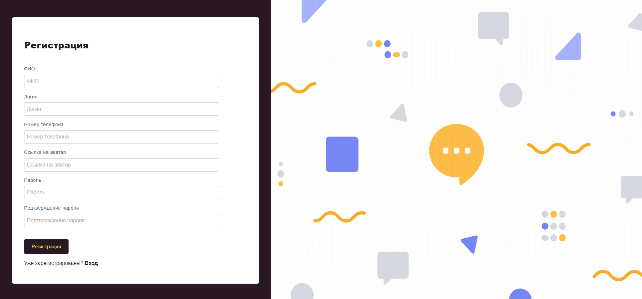

Рисунок 4.1 - Регистрация с компьютера

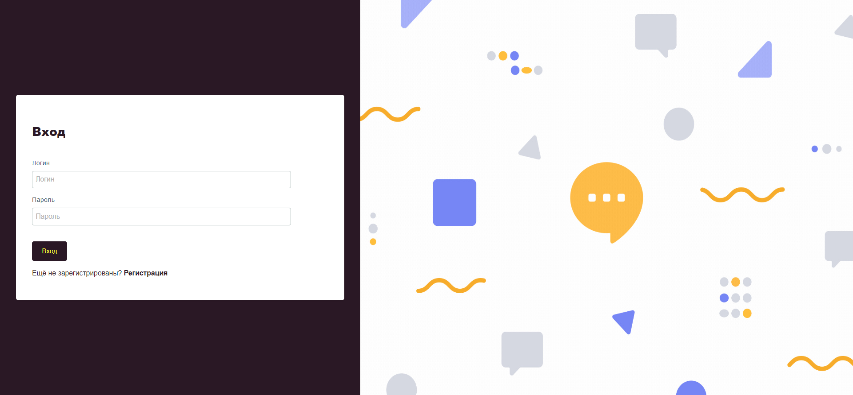

Рисунок 4.2 - Вход с компьютера

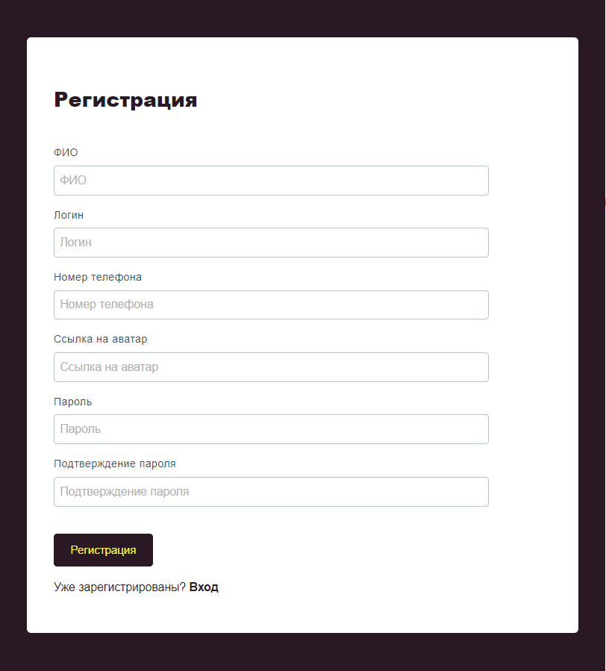

Рисунок 4.3 - Регистрация с компьютера (увеличенное)

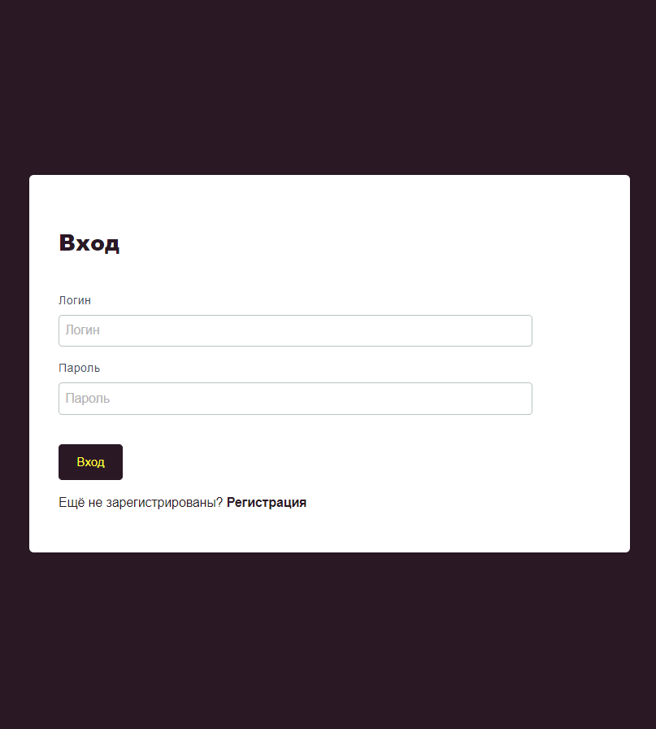

Рисунок 4.4 - Вход с компьютера (увеличенное)

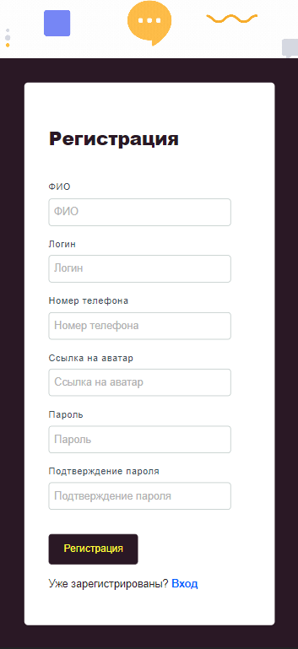 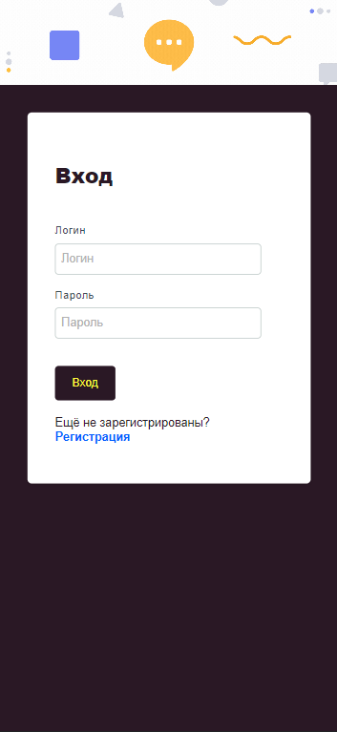

Рисунок 4.5 - Регистрация и вход с телефона

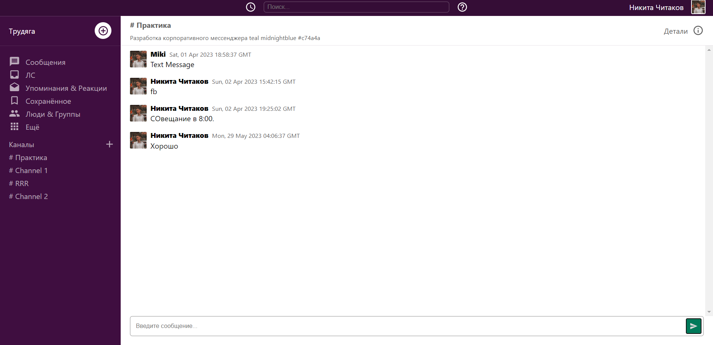

Рисунок 4.6 - Прототип 1

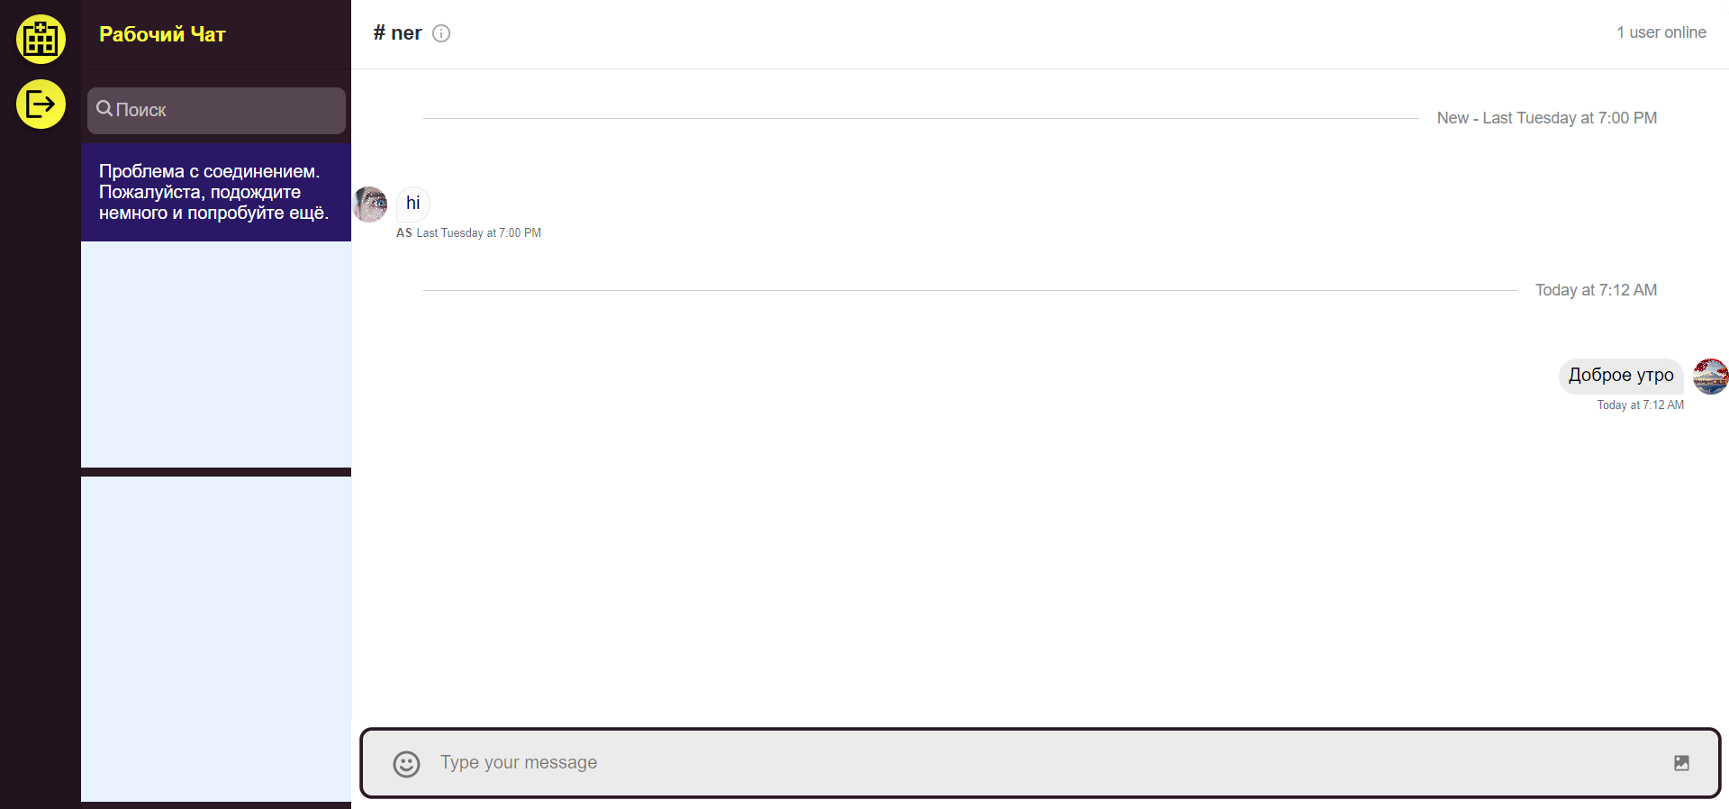

Рисунок 4.7 - Прототип 2

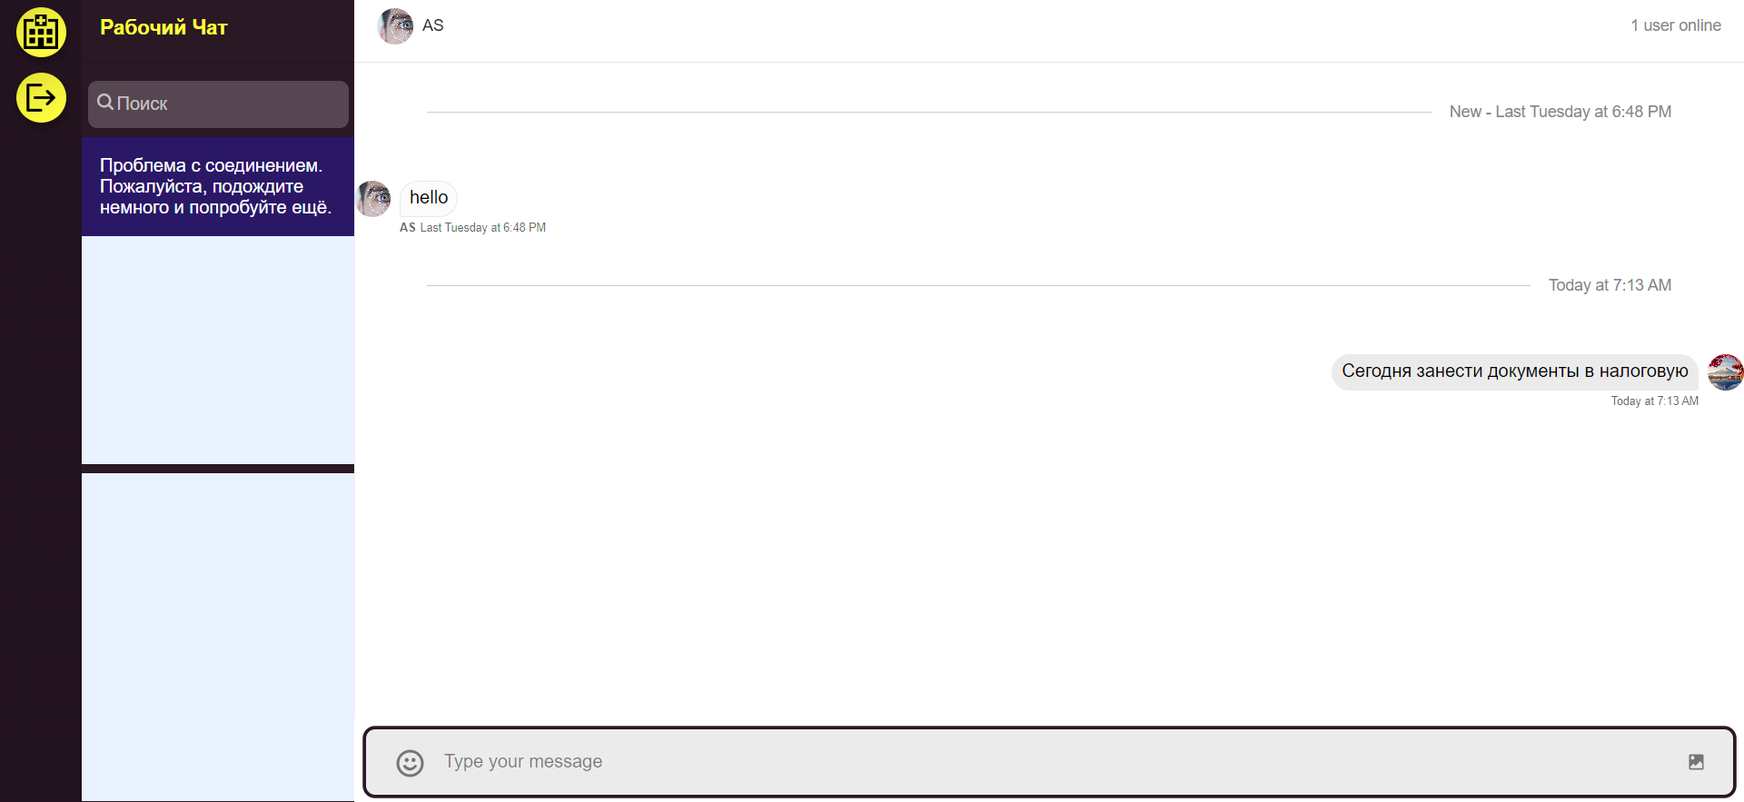

Рисунок 4.8 - Прототип 3

* 1. Тестирование и проверка работоспособности программного средства

Заключение

Список использованных источников

Приложение А

**App.css:**

:root {

  /* --primary-color: #2a1825;

    --primary-color-alpha: #fffe3e; */

  --primary-color: #2a1825;

  --primary-color-alpha: #005fff1a;

}

html,

body {

  margin: 0;

  padding: 0;

  height: 100%;

}

#root {

  height: 100%;

}

.auth__form-container {

  min-height: 100vh;

  display: flex;

  flex-direction: row;

}

.auth__form-container_fields {

  flex: 2;

  display: flex;

  flex-direction: column;

  justify-content: center;

  padding: 2rem;

  background: #2a1825;

}

.auth__form-container_image {

  flex: 3;

  display: flex;

  box-shadow: 1px 0px 5px rgba(0, 0, 0, 0.05);

}

.auth__form-container_image img {

  width: 100%;

  height: 100%;

}

.auth__form-container_fields-content {

  display: flex;

  flex-direction: column;

  justify-content: flex-start;

  padding: 2rem;

  box-shadow: 0px 1px 5px rgb(0 0 0 / 10%);

  border-radius: 5px;

  transition: 0.8s ease;

  background: #fff;

}

.auth__form-container_fields-content p {

  font-size: 1.5rem;

  font-family: Arial, Helvetica, sans-serif;

  color: #2a1825;

  font-weight: 900;

}

.auth__form-container_fields-content_input {

  display: flex;

  flex-direction: column;

  position: relative;

  margin: 1rem 0rem;

}

.auth__form-container_fields-content_input label {

  margin-bottom: 0.45rem;

  color: rgb(61, 79, 88);

  font-size: 12px;

  font-family: Arial, Helvetica, sans-serif;

  letter-spacing: 0.7px;

  line-height: 1.3;

}

.auth__form-container_fields-content_input input {

  padding: 0.55rem 0.4rem;

  border: 1px solid rgb(184, 196, 194);

  border-radius: 4px;

  font-size: 14px;

  outline: none;

  transition: all 150ms ease-in-out 0s;

  width: 85%;

  background: #fff;

}

.auth__form-container_fields-content_input input::placeholder {

  color: #b1b1b1;

  width: 100%;

  font-weight: unset;

  font-family: Arial, Helvetica, sans-serif;

}

.auth__form-container_fields-content_input input:hover {

  border-color: #dcdddd;

}

.auth__form-container_fields-content_input input:focus,

.auth__form-container_fields-content_input input:active {

  box-shadow: 0px 0px 0px 1.5px #2a1825;

  border-color: #2a1825;

}

.auth__form-container_fields-content_input-password {

  position: absolute;

  right: 13%;

  top: 50%;

  cursor: pointer;

}

.auth__form-container_fields-content_button {

  margin-top: 2rem;

  display: flex;

  justify-content: flex-start;

}

.auth__form-container_fields-content_button button {

  border-radius: 4px;

  background: #2a1825;

  border: 1px solid #2a1825;

  color: #fffe3e;

  font-family: Arial, Helvetica, sans-serif;

  font-weight: 500;

  padding: 0.7rem 1.2rem;

  outline: none;

  cursor: pointer;

  transition: 0.3s ease;

}

.auth__form-container_fields-content_button button:hover {

  background: #2a1867;

}

.auth__form-container_fields-account {

  display: flex;

  justify-content: flex-start;

  align-items: center;

  margin-top: 0.2rem;

}

.auth__form-container_fields-account p {

  font-size: 14px;

  color: #2a1825;

  font-weight: 500;

}

.auth__form-container_fields-account span {

  color: #2a1825;

  cursor: pointer;

  font-weight: 700;

}

.auth__form-container_fields-account span:hover {

  color: #005fff;

}

@media screen and (max-width: 800px) {

  .auth__form-container {

    flex-direction: column-reverse;

  }

  .auth__form-container_fields {

    justify-content: flex-start;

  }

  .auth__form-container_image {

    height: 100px;

    flex: none;

    box-shadow: none;

  }

  .auth__form-container_image img {

    object-fit: cover;

  }

}

@media screen and (max-width: 375px) {

  .auth__form-container_fields {

    padding: 2rem 0.5rem;

  }

  .auth__form-container_fields-content_input input {

    width: 95%;

  }

  .auth__form-container_fields-content_input-password {

    right: 3%;

  }

}

.app__wrapper {

  display: flex;

  flex: 1;

  /* height: 800px; */

  height: 100%;

  /* border-radius: 16px; */

  box-shadow: rgba(0, 0, 0, 0.33) 0px 1px 4px 0px;

}

.str-chat-channel-list {

  height: fit-content;

  margin-bottom: 8px;

}

.str-chat-channel {

  height: 100%;

}

.str-chat__load-more-button {

  display: none;

}

.str-chat__input-footer {

  display: none;

}

.str-chat__date-separator {

  margin: 16px 24px;

}

.str-chat__message-notification {

  background: var(--primary-color);

  cursor: pointer;

}

@media screen and (max-width: 960px) {

  .str-chat-channel-list.team {

    position: unset;

    left: unset;

    top: unset;

    z-index: unset;

    min-height: unset;

    overflow-y: unset;

    box-shadow: unset;

    transition: unset;

  }

}

.channel-empty__container {

  display: flex;

  height: 100%;

  flex-direction: column;

  justify-content: flex-end;

  margin-left: 20px;

  margin-right: 20px;

  padding-bottom: 20px;

}

.channel-empty__avatars {

  display: flex;

}

.channel-empty__avatars div:first-child {

  z-index: 3;

}

.channel-empty__avatars div:nth-child(2) {

  position: relative;

  right: 32px;

  z-index: 2;

}

.channel-empty__avatars div:nth-child(3) {

  position: relative;

  right: 64px;

  z-index: 1;

}

.channel-empty__avatars .str-chat__avatar {

  margin-right: 0;

}

.channel-empty__first {

  font-family: Helvetica Neue, sans-serif;

  font-weight: bold;

  font-size: 18px;

  line-height: 120%;

  color: #2c2c30;

  margin-bottom: 10px;

}

.channel-empty__first .channel-empty__user-name {

  color: var(--primary-color);

}

.channel-empty__second {

  font-family: Helvetica Neue, sans-serif;

  font-size: 14px;

  line-height: 120%;

  margin: 0;

  color: #858688;

}

.channel__container {

  height: 100%;

  width: 100%;

}

.str-chat__thread {

  z-index: 1;

}

.str-chat__thread-list .str-chat__message-team {

  border-left: 1px solid rgba(0, 0, 0, 0.1);

}

.str-chat__thread-list .str-chat__message-actions-list button:first-child {

  display: none;

}

.str-chat__list .str-chat__reverse-infinite-scroll {

  padding-top: 0px;

}

.str-chat__thread-list .channel-empty__container {

  display: none;

}

.str-chat__date-separator {

  padding: 20px 40px;

}

.custom-thread-header {

  height: 62px;

  display: flex;

  align-items: center;

  justify-content: space-between;

  box-shadow: 0px 1px 0px rgba(0, 0, 0, 0.1);

}

.custom-thread-header__left {

  display: flex;

  align-items: center;

  margin-left: 20px;

}

.custom-thread-header__left-title {

  font-family: Helvetica Neue, sans-serif;

  font-weight: bold;

  font-size: 18px;

  line-height: 22px;

  color: #2c2c30;

  margin-right: 10px;

}

.custom-thread-header__left-count {

  font-family: Helvetica Neue, sans-serif;

  font-size: 14px;

  color: #858688;

}

.close-thread-icon {

  cursor: pointer;

  margin-right: 10px;

}

.str-chat__list--thread

  .str-chat__message-simple__actions__action--options

  .str-chat__message-actions-box {

  left: initial;

  right: 100%;

  border-radius: var(--border-radius-md);

}

.channel-list__container {

  display: flex;

  /* height: 800px; */

  height: 100%;

  box-shadow: inset 1px 0px 0px rgba(0, 0, 0, 0.1);

}

.channel-list__sidebar {

  width: 72px;

  background: linear-gradient(0deg, rgba(0, 0, 0, 0.2), rgba(0, 0, 0, 0.2)),

    var(--primary-color);

  box-shadow: 1px 0px 0px rgba(0, 0, 0, 0.25);

  /* border-top-left-radius: 16px; */

  /* border-bottom-left-radius: 16px; */

}

.channel-list__sidebar__icon1 {

  width: 44px;

  height: 44px;

  margin: 14px;

  background: linear-gradient(

      150.64deg,

      rgba(0, 0, 0, 0.1) 12.73%,

      rgba(0, 0, 0, 0) 89.32%

    ),

    #fffe3e;

  border-radius: 9999px;

  box-shadow: 0px 4px 8px rgba(0, 0, 0, 0.33);

}

.channel-list__list__wrapper {

  display: flex;

  flex-direction: column;

  background: var(--primary-color);

  width: 240px;

}

.icon1__inner {

  font-family: Helvetica Neue, sans-serif;

  height: 100%;

  display: flex;

  align-items: center;

  justify-content: center;

}

.channel-list__sidebar__icon2 {

  width: 44px;

  height: 44px;

  margin: 14px;

  background: linear-gradient(

      150.64deg,

      rgba(0, 0, 0, 0.1) 12.73%,

      rgba(0, 0, 0, 0) 89.32%

    ),

    #fffe3e;

  border-radius: 9999px;

  box-shadow: 0px 4px 8px rgba(0, 0, 0, 0.33);

  cursor: pointer;

}

.icon2__inner {

  font-family: Helvetica Neue, sans-serif;

  height: 100%;

  display: flex;

  align-items: center;

  justify-content: center;

}

.channel-list__header {

  padding-left: 16px;

  height: 62px;

}

.channel-list__header__text {

  font-family: Helvetica Neue, sans-serif;

  font-style: normal;

  font-weight: bold;

  font-size: 18px;

  line-height: 28px;

  color: #fffe3e;

}

.channel-search__container {

  position: relative;

  display: flex;

  justify-content: center;

  align-items: center;

  padding-top: 16px;

  border-top: 1px solid #00000033;

}

.channel-search__input__wrapper {

  display: flex;

  justify-content: center;

  align-items: center;

  height: 40px;

  background: rgba(255, 255, 255, 0.2);

  border-radius: 8px;

  margin-bottom: 8px;

  border: 1px solid transparent;

  width: 95%;

}

.channel-search__input__wrapper:focus-within {

  border: 1px solid #fff;

}

.channel-search__input__icon {

  width: 32px;

  display: flex;

  justify-content: center;

}

.channel-search__input__text {

  background: none;

  border: none;

  color: #fff;

  font-family: Helvetica Neue, sans-serif;

  font-size: 16px;

  outline: none;

}

::placeholder {

  color: rgba(255, 255, 255, 0.66);

  white-space: nowrap;

  width: 150px;

}

.channel-search__results {

  position: absolute;

  height: fit-content;

  width: 300px;

  background: #fff;

  border: 1px solid #e9e9ea;

  box-sizing: border-box;

  box-shadow: 0px 2px 4px rgba(0, 0, 0, 0.06);

  border-radius: 8px;

  z-index: 10;

  left: 230px;

  top: 16px;

}

.channel-search__results-header {

  width: fit-content;

  display: flex;

  align-items: center;

  font-family: Helvetica Neue, sans-serif;

  font-style: normal;

  font-weight: 500;

  font-size: 14px;

  line-height: 120%;

  color: #858688;

  margin-left: 12px;

}

.channel-search__results-header i {

  font-weight: normal;

  margin-left: 12px;

}

.channel-search__result-container {

  width: 100%;

  height: 48px;

  display: flex;

  align-items: center;

}

.channel-search__result-container__focused {

  width: 100%;

  height: 48px;

  display: flex;

  align-items: center;

  background: var(--primary-color-alpha);

}

.channel-search__result-container:hover {

  background: var(--primary-color-alpha);

  cursor: pointer;

}

.channel-search__result-user {

  display: flex;

  align-items: center;

  margin-left: 12px;

}

.result-hashtag {

  height: 24px;

  width: 28px;

  background: var(--primary-color);

  border-radius: 24px;

  margin: 12px;

  display: flex;

  align-items: center;

  justify-content: center;

  font-family: Helvetica Neue, sans-serif;

  font-weight: bold;

  font-size: 14px;

  line-height: 120%;

  color: #ffffff;

}

.channel-search__result-text {

  width: 100%;

  font-family: Helvetica Neue, sans-serif;

  font-weight: 500;

  font-size: 14px;

  line-height: 120%;

  color: #2c2c30;

}

.create-channel__container {

  display: flex;

  flex-direction: column;

  height: 100%;

}

.create-channel__header {

  display: flex;

  align-items: center;

  justify-content: space-between;

  height: 62px;

  box-shadow: 0px 1px 0px rgba(0, 0, 0, 0.1);

  padding-right: 20px;

}

.create-channel__header p {

  font-family: Helvetica Neue, sans-serif;

  font-weight: bold;

  font-size: 18px;

  line-height: 22px;

  color: #2c2c30;

  margin-left: 20px;

}

.create-channel__header svg {

  cursor: pointer;

}

.channel-name-input__wrapper {

  display: flex;

  flex-direction: column;

  height: 169px;

  padding-left: 20px;

  box-shadow: 0px 1px 0px rgba(0, 0, 0, 0.1);

}

.channel-name-input__wrapper p {

  font-family: Helvetica Neue, sans-serif;

  font-size: 16px;

  line-height: 120%;

  color: #2c2c30;

  margin-top: 30px;

}

.channel-name-input__wrapper input {

  font-family: Helvetica Neue, sans-serif;

  font-size: 18px;

  color: rgba(0, 0, 0, 0.5);

  height: 50px;

  width: 540px;

  background: #f7f6f8;

  border: 1px solid rgba(0, 0, 0, 0.1);

  box-sizing: border-box;

  border-radius: 8px;

  padding-left: 16px;

}

.channel-name-input__wrapper input:focus {

  border: 1px solid var(--primary-color);

  outline: none;

}

.channel-name-input__wrapper input::placeholder {

  font-weight: 300;

  color: rgba(0, 0, 0, 0.5);

}

.create-channel__button-wrapper {

  height: 82px;

  background: #f7f6f8;

  display: flex;

  align-items: center;

  justify-content: flex-end;

  border-bottom-right-radius: 16px;

  padding: 0px 10px;

}

.create-channel__button-wrapper p {

  background: var(--primary-color);

  font-family: Helvetica Neue, sans-serif;

  font-weight: bold;

  font-size: 18px;

  padding: 10px 20px;

  color: #ffffff;

  border-radius: 8px;

  cursor: pointer;

}

.user-list__container {

  display: flex;

  flex-direction: column;

  height: 100%;

}

.user-list__header {

  display: flex;

  align-items: center;

  margin: 0px 20px;

  justify-content: space-between;

}

.user-list__header p {

  font-family: Helvetica Neue, sans-serif;

  font-size: 14px;

  line-height: 17px;

  color: #858688;

  margin-top: 16px;

}

.user-list__header p:first-child {

  flex: 2;

}

.user-list__header p:nth-child(2) {

  flex: 0.5;

  text-align: right;

  margin: 0px 20px;

}

.user-list__message {

  font-family: Helvetica Neue, sans-serif;

  font-size: 16px;

  color: #2c2c30;

  margin: 20px;

}

.user-item__wrapper {

  display: flex;

  align-items: center;

  margin: 0px 20px;

  justify-content: space-between;

}

.user-item__wrapper:hover {

  background: #f7f6f8;

  cursor: pointer;

}

.user-item__name-wrapper {

  display: flex;

  align-items: center;

  flex: 2;

  text-align: left;

}

.user-item__wrapper p {

  font-family: Helvetica Neue, sans-serif;

  font-size: 14px;

  line-height: 17px;

  color: #2c2c30;

  word-break: break-all;

}

.user-item__name {

  font-weight: 500;

}

.user-item__last-active {

  font-weight: 400;

  width: 30%;

  flex: 0.5;

  text-align: right;

  margin: 0px 20px;

}

.user-item__invite-empty {

  height: 28px;

  width: 28px;

  background: #f7f6f8;

  border: 1px solid #dedddf;

  border-radius: 14px;

  box-sizing: border-box;

  margin-left: 2px;

}

.edit-channel__container {

  display: flex;

  flex-direction: column;

  height: 100%;

}

.edit-channel__header {

  display: flex;

  align-items: center;

  justify-content: space-between;

  height: 62px;

  box-shadow: 0px 1px 0px rgba(0, 0, 0, 0.1);

  padding-right: 20px;

}

.edit-channel__header p {

  font-family: Helvetica Neue, sans-serif;

  font-weight: bold;

  font-size: 18px;

  line-height: 22px;

  color: #2c2c30;

  margin-left: 20px;

}

.edit-channel__header svg {

  cursor: pointer;

}

.channel-name-input__wrapper {

  display: flex;

  flex-direction: column;

  height: 169px;

  padding-left: 20px;

  box-shadow: 0px 1px 0px rgba(0, 0, 0, 0.1);

}

.channel-name-input__wrapper p {

  font-family: Helvetica Neue, sans-serif;

  font-size: 16px;

  line-height: 120%;

  color: #2c2c30;

  margin-top: 30px;

}

.channel-name-input__wrapper input {

  font-family: Helvetica Neue, sans-serif;

  font-size: 18px;

  color: rgba(0, 0, 0);

  height: 50px;

  width: 90%;

  background: #f7f6f8;

  border: 1px solid rgba(0, 0, 0, 0.1);

  box-sizing: border-box;

  border-radius: 8px;

  padding-left: 16px;

}

.channel-name-input__wrapper input:focus {

  border: 1px solid var(--primary-color);

  outline: none;

}

.channel-name-input__wrapper input::placeholder {

  font-weight: 300;

  color: rgba(0, 0, 0, 0.5);

}

.edit-channel__button-wrapper {

  height: 82px;

  background: #f7f6f8;

  display: flex;

  align-items: center;

  justify-content: flex-end;

  border-bottom-right-radius: 16px;

}

.edit-channel__button-wrapper p {

  background: var(--primary-color);

  font-family: Helvetica Neue, sans-serif;

  font-weight: bold;

  font-size: 18px;

  padding: 10px 20px;

  color: #ffffff;

  margin-right: 30px;

  border-radius: 8px;

  cursor: pointer;

}

.team-channel-header__container {

  position: relative;

  height: 62px;

  display: flex;

  justify-content: space-between;

  align-items: center;

  padding: 0 20px;

  background: #ffffff;

  box-shadow: 0px 1px 0px rgba(0, 0, 0, 0.1);

  border-top-right-radius: 16px;

  z-index: 1;

}

.team-channel-header__channel-wrapper {

  display: flex;

  align-items: center;

}

.team-channel-header__channel-wrapper svg {

  cursor: pointer;

}

.team-channel-header__name {

  font-family: Helvetica Neue, sans-serif;

  font-weight: bold;

  font-size: 18px;

  color: #2c2c30;

  margin-right: 8px;

}

.team-channel-header__name-wrapper {

  flex: 3;

  display: flex;

  align-items: center;

  overflow-x: auto;

  max-width: 500px;

  white-space: nowrap;

  -ms-overflow-style: none;

  scrollbar-width: none;

}

@media screen and (min-width: 1070px) {

  .team-channel-header__name-wrapper {

    max-width: 700px;

  }

}

.team-channel-header__name-wrapper::-webkit-scrollbar {

  display: none;

}

.team-channel-header__name-multi {

  display: flex;

  align-items: center;

  margin-right: 8px;

}

.team-channel-header__name-multi:nth-child(3) {

  margin-right: 0px;

}

.team-channel-header__name-wrapper .str-chat__avatar {

  margin-right: 8px;

}

.team-channel-header__name.user {

  font-weight: 500;

  font-size: 14px;

}

.team-channel-header__right {

  flex: 0.55;

  display: flex;

  align-items: center;

  justify-content: flex-end;

  text-align: right;

}

.team-channel-header__right-pin-wrapper {

  display: flex;

  align-items: center;

  cursor: pointer;

}

.team-channel-header__right svg {

  margin-left: 16px;

  margin-right: 4px;

}

.team-channel-header__right-text {

  font-family: Helvetica Neue, sans-serif;

  font-size: 14px;

  color: #858688;

}

.team-channel-list {

  width: 100%;

  display: flex;

  flex-direction: column;

}

.team-channel-list__message {

  color: #ffffff;

  padding: 0 16px;

}

.team-channel-list__message.loading {

  height: 115px;

}

.team-channel-list__header {

  padding: 0 16px;

  display: flex;

  justify-content: space-between;

  align-items: center;

}

.team-channel-list__header svg {

  cursor: pointer;

}

.team-channel-list__header__title {

  font-family: Helvetica Neue, sans-serif;

  font-size: 13px;

  line-height: 16px;

  height: 16px;

  color: rgba(255, 255, 255, 0.66);

  margin-bottom: 10px;

}

.channel-preview__wrapper {

  height: 37px;

  display: flex;

  align-items: center;

}

.channel-preview__wrapper__selected {

  height: auto;

  display: flex;

  align-items: center;

  background: rgba(0, 0, 0, 0.2);

  border-top-right-radius: 8px;

  border-bottom-right-radius: 8px;

  font-weight: bold;

  margin-right: 16px;

  cursor: pointer;

  z-index: 2;

}

.channel-preview__wrapper:hover {

  background: rgba(0, 0, 0, 0.2);

  border-top-right-radius: 8px;

  border-bottom-right-radius: 8px;

  font-weight: bold;

  margin-right: 16px;

  cursor: pointer;

}

.channel-preview__item {

  display: flex;

  align-items: center;

  font-family: Helvetica Neue, sans-serif;

  font-size: 14px;

  color: #ffffff;

  padding: 0px 20px;

  height: 100%;

  width: 100%;

  text-overflow: ellipsis;

  word-break: break-all;

}

.channel-preview__item.multi {

  max-width: 220px;

}

.channel-preview__item.single .str-chat__avatar {

  margin-right: 12px;

}

.channel-preview__item.multi .str-chat__avatar {

  margin-right: 0;

}

.channel-preview__item.multi span:first-child {

  position: relative;

  z-index: 2;

  bottom: 6px;

}

.channel-preview__item.multi div:nth-child(2) {

  position: relative;

  right: 10px;

  z-index: 1;

  margin-bottom: 0px;

}

.channel-preview__item.multi p {

  overflow: hidden;

  white-space: nowrap;

  text-overflow: ellipsis;

}

.str-chat__message-team:hover {

  background: #e9e9ea;

}

.str-chat__message-team-group {

  display: flex;

  flex-direction: column;

  justify-content: center;

}

.str-chat__message-team-content p {

  font-family: Helvetica Neue, sans-serif;

  font-style: normal;

  font-weight: normal;

  line-height: 120%;

  color: #000000;

  margin: 0;

  background: none;

}

.str-chat__message-team:hover .str-chat__message-team-content {

  background: none;

}

.str-chat__message-team-meta {

  justify-content: flex-start;

  align-items: center;

}

.str-chat__message-team--bottom time {

  display: none;

}

.str-chat__message-team--middle time {

  display: none;

}

.str-chat__message-team-meta time {

  visibility: visible;

  z-index: 2;

  font-family: Helvetica Neue, sans-serif;

  font-style: normal;

  font-weight: normal;

  font-size: 10px;

  color: #858688;

  margin-top: 4px;

}

.str-chat__message-team-author strong {

  font-family: Helvetica Neue, sans-serif;

  font-style: normal;

  font-weight: 500;

  font-size: 11px;

  line-height: 120%;

  color: #858688;

  margin: 0;

  margin-right: 8px;

}

.str-chat__message-team-content--text {

  border-left: none;

}

.str-chat__message-team--received {

  padding-left: 20px;

}

.str-chat__message-replies-count-button {

  z-index: 2;

  display: flex;

  /* justify-content: flex-end; */

  font-family: Helvetica Neue, sans-serif;

  font-style: normal;

  font-weight: bold;

  font-size: 14px;

  color: var(--primary-color);

}

.str-chat__message-replies-count-button:focus {

  outline: none;

}

.str-chat__message-team-actions {

  right: -3px;

}

.str-chat__date-separator-date {

  color: #858688;

  font-family: Helvetica Neue, sans-serif;

  font-style: normal;

  font-weight: normal;

}

.str-chat__avatar-image img.str-chat__avatar-image--loaded {

  display: none;

}

.str-chat__message-attachment {

  margin-bottom: 0;

}

.str-chat__message-attachment--image {

  max-width: 375px;

}

.str-chat__message-attachment-card--title {

  color: var(--primary-color);

}

.str-chat__message-team .str-chat__message-attachment-card {

  border-radius: 16px;

}

.str-chat__message-team .str-chat__message-attachment-card--content {

  background: #fff;

}

ul.str-chat__simple-reactions-list {

  display: flex;

  align-items: center;

  width: fit-content;

  background: #ffffff;

  border: 1px solid #e9e9ea;

  box-sizing: border-box;

  border-radius: 50vw;

  padding: 6px 6px 4px 6px;

  z-index: 3;

}

ul.str-chat__simple-reactions-list:hover {

  border: 1px solid var(--primary-color);

}

.str-chat__simple-reactions-list-item span {

  display: flex;

  align-items: center;

}

.str-chat__message-team-content ul {

  margin-top: 4px;

}

.emoji-mart-emoji-custom span {

  height: 15px !important;

  width: 15px !important;

}

.str-chat__simple-reactions-list-item--last-number {

  font-family: Helvetica Neue, sans-serif;

  font-style: normal;

  font-weight: normal;

  font-size: 11px;

  color: #2c2c30;

}

.str-chat__message-attachment-actions-form {

  margin: 0px;

  padding: 10px 0;

  border-top: none;

  border-radius: 16px;

}

.str-chat__message-attachment-actions-button--primary {

  background: var(--primary-color);

  cursor: pointer;

}

.str-chat__message-attachment-actions-button--default {

  background: #fff;

  cursor: pointer;

}

.str-chat__message-attachment-actions-button:focus {

  box-shadow: none;

  border: 2px solid rgba(0, 0, 0, 0.08);

}

.str-chat__message-attachment-actions-button:hover {

  font-weight: 700;

  border: 1px solid var(--primary-color);

}

.str-chat__message-team-status {

  display: none;

}

.str-chat__message-actions-list button:hover {

  color: var(--primary-color);

}

.emoji-mart-anchor-selected {

  color: var(--primary-color) !important;

}

.emoji-mart-anchor-bar {

  background: var(--primary-color) !important;

}

.str-chat__message-team--editing {

  background: #e9e9ea;

  box-shadow: 0 0 11px 0 rgba(0, 0, 0, 0.06),

    inset 0 1px 0 0 var(--primary-color), inset 0 -1px 0 0 var(--primary-color);

  padding: 15px 20px;

}

.str-chat__message-team--editing .str-chat__message-team-form-footer {

  padding: 10px 0 0;

}

.str-chat__edit-message-form

  .str-chat__message-team-form-footer

  button[type="submit"] {

  color: var(--primary-color);

}

.str-chat__edit-message-form .str-chat__message-team-form-footer button {

  cursor: pointer;

  color: rgba(0, 0, 0, 0.33);

  font-family: Helvetica Neue, sans-serif;

  font-size: 14px;

}

.str-chat__edit-message-form .str-chat__message-team-form-footer button:focus {

  outline: none;

}

.str-chat__edit-message-form textarea {

  box-shadow: 0 0 0 1px var(--primary-color);

}

.str-chat__edit-message-form textarea:focus {

  border: 1px solid var(--primary-color);

  box-shadow: 0 0 0 1px var(--primary-color);

}

.str-chat__edit-message-form svg {

  display: none;

}

.str-chat__message-team-content p a {

  color: var(--primary-color);

}

.pinned-message {

  background: #e6efff;

}

.unpinned-message {

  background: #fff;

}

.str-chat__message-team-pin-indicator {

  display: flex;

  align-items: center;

  margin-left: 40px;

  height: 18px;

}

.str-chat__message-team-pin-indicator div svg {

  fill: #858688;

  font-size: 10px !important;

}

.str-chat__message-team-pin-indicator div div {

  font-family: Helvetica Neue, sans-serif;

  font-size: 10px !important;

  line-height: 120%;

  color: #858688;

  margin-left: 4px;

}

.str-chat__reaction-selector {

  background: #ffffff;

  border: 1px solid #e9e9ea;

  box-sizing: border-box;

  box-shadow: 0px 2px 4px rgba(0, 0, 0, 0.06);

  border-radius: 99999px;

}

.str-chat__reaction-selector li {

  font-size: 24px;

}

.str-chat__reaction-selector li span span {

  height: 24px !important;

  width: 24px !important;

}

.str-chat__message-team-content--single:not(

    .str-chat__message-team-content--image

  )::before {

  display: none;

}

.team-message-input__wrapper {

  position: relative;

  display: flex;

  flex-direction: column;

  background: #f7f6f8;

  padding: 15px 20px 28px;

  width: 100%;

}

.team-message-input__wrapper.thread-open {

  border-bottom-right-radius: 0px;

}

.team-message-input__input {

  border: 1px solid rgba(0, 0, 0, 0.2);

  border-radius: 8px;

}

.team-message-input__input:focus-within {

  border-color: var(--primary-color);

}

.team-message-input__top {

  min-height: 43px;

  display: flex;

  align-items: center;

  width: 100%;

  background: #fff;

  border-top-left-radius: 8px;

  border-top-right-radius: 8px;

}

.team-message-input__wrapper .giphy-icon__wrapper {

  display: flex;

  align-items: center;

  justify-content: space-evenly;

  height: 24px;

  width: 63px;

  background: var(--primary-color);

  border-radius: 12px;

  margin-left: 8px;

}

.team-message-input__wrapper .giphy-icon__text {

  font-family: Helvetica Neue, sans-serif;

  font-style: normal;

  font-weight: bold;

  font-size: 11px;

  line-height: 8px;

  color: #ffffff;

}

.team-message-input__bottom {

  display: flex;

  align-items: center;

  justify-content: flex-start;

  width: 100%;

  height: 40px;

  background: rgba(0, 0, 0, 0.05);

}

.team-message-input__button {

  position: relative;

  width: 0;

  right: 32px;

  cursor: pointer;

}

.team-message-input__input:focus-within .team-message-input__button path {

  fill: var(--primary-color);

  fill-opacity: 1;

}

.team-message-input__wrapper .str-chat__textarea textarea {

  display: flex;

  background: #fff;

  border: none;

  outline: none;

  font-family: Helvetica Neue, sans-serif;

  font-style: normal;

  font-weight: normal;

  font-size: 15px;

  border-bottom-left-radius: 0px;

  border-bottom-right-radius: 0px;

}

.team-message-input__wrapper .str-chat__textarea textarea:focus {

  border: none;

  outline: none;

  box-shadow: none;

  background: #fff;

}

.team-message-input__wrapper .str-chat__textarea textarea::placeholder {

  color: rgba(0, 0, 0, 0.2);

}

.team-message-input__icons {

  display: flex;

  justify-content: space-around;

  align-items: center;

}

.team-message-input__icons div:first-child {

  margin: 0 5px;

}

.team-message-input__icons div:nth-child(3) {

  margin-left: 5px;

}

.team-message-input__icons svg {

  width: 36px;

}

.team-message-input__icons svg:hover path {

  fill: var(--primary-color);

  fill-opacity: 1;

}

.team-message-input__icons svg:hover {

  cursor: pointer;

}

.icon-divider {

  width: 1px;

  height: 40px;

  background: rgba(204, 204, 204, 0.5);

}

.team-message-input__wrapper .str-chat__input--emojipicker {

  z-index: 3;

  position: absolute;

  bottom: 112px;

  left: 20px;

  width: 338px;

}

.emoji-mart .emoji-mart-emoji:focus {

  outline: none;

}

div.rfu-dropzone:focus {

  outline: none;

}

.rfu-image-previewer {

  flex: none;

  margin-left: 12px;

}

.rfu-image-previewer__image {

  margin-bottom: 0;

}

div.rta__autocomplete.str-chat__emojisearch {

  z-index: 10;

  position: relative;

  width: 100%;

  background: #fff;

  margin: 0;

  border-top-left-radius: 8px;

  border-top-right-radius: 8px;

}

.rta__entity--selected {

  background: var(--primary-color);

}

.str-chat__slash-command:hover {

  background: var(--primary-color);

  cursor: pointer;

}

.rta__list-header {

  font-family: Helvetica Neue, sans-serif;

  font-size: 14px;

  line-height: 16px;

  color: #2c2c30;

  mix-blend-mode: normal;

  opacity: 0.9;

}

.str-chat__thread {

  background: #fff;

  box-shadow: inset 1px 0px 0px rgba(0, 0, 0, 0.1);

  border-top-right-radius: 16px;

  border-bottom-right-radius: 16px;

}

.str-chat__thread-header {

  height: 62px !important;

  box-shadow: 0 1px 1px 0 rgba(0, 0, 0, 0.1);

}

.str-chat__thread-header-details {

  display: flex;

  height: 62px !important;

  align-items: center;

}

.str-chat__thread-header-details strong {

  font-family: Helvetica, sans-serif;

  font-style: normal;

  font-weight: bold;

  font-size: 18px;

  line-height: 22px;

  color: #2c2c30;

  margin-right: 10px;

}

.str-chat__thread-header-details small {

  font-family: Helvetica Neue, sans-serif;

  font-style: normal;

  font-weight: normal;

  font-size: 14px;

  line-height: 17px;

  color: #858688;

}

.str-chat__thread .str-chat__square-button {

  border-radius: 20px;

  height: 35px;

  width: 35px;

}

.str-chat__square-button svg {

  fill: var(--primary-color);

}

.str-chat__square-button:hover {

  border: 1px solid var(--primary-color);

  cursor: pointer;

}

.str-chat__square-button:focus {

  outline: none;

}

.str-chat__thread-start {

  padding: 0;

  margin: 20px 0 0 0;

  font-size: 0;

  width: 100%;

  border-top: 1px solid rgba(0, 0, 0, 0.1);

}

.str-chat .str-chat__list--thread {

  padding: 0px;

}

.str-chat .str-chat__list--thread .str-chat__reverse-infinite-scroll {

  padding-top: 0px;

}

.str-chat__thread-list {

  top: 62px;

  border-bottom: 1px solid rgba(0, 0, 0, 0.1);

  height: auto;

}

.str-chat__thread-list .str-chat__message-team {

  padding: 10px;

}

.thread-message-input__wrapper {

  display: flex;

  align-items: center;

  padding: 15px 20px 28px;

  width: 100%;

}

.thread-message-input__wrapper .giphy-icon__wrapper {

  display: flex;

  align-items: center;

  justify-content: space-evenly;

  height: 24px;

  width: 63px;

  background: var(--primary-color);

  border-radius: 12px;

  margin-left: 8px;

}

.thread-message-input__wrapper .giphy-icon__text {

  font-family: Helvetica Neue, sans-serif;

  font-style: normal;

  font-weight: bold;

  font-size: 11px;

  line-height: 8px;

  color: #ffffff;

}

.thread-message-input__input {

  border: 1px solid rgba(0, 0, 0, 0.2);

  border-radius: 8px;

  display: flex;

  align-items: center;

  width: 100%;

}

.thread-message-input__input:focus-within {

  border-color: var(--primary-color);

}

.thread-message-input__button {

  display: flex;

  cursor: pointer;

  align-items: center;

  justify-content: center;

  background: rgba(0, 0, 0, 0.05);

  border-top-right-radius: 8px;

  border-bottom-right-radius: 8px;

  height: 44px;

  width: 41px;

}

.thread-message-input__input:focus-within .thread-message-input__button path {

  fill: var(--primary-color);

  fill-opacity: 1;

}

.thread-message-input__wrapper .str-chat__textarea textarea {

  display: flex;

  align-items: center;

  background: #fff;

  border: none;

  outline: none;

  font-family: Helvetica Neue, sans-serif;

  font-size: 15px;

  line-height: 10px;

}

.thread-message-input__wrapper .str-chat__textarea textarea:focus {

  border: none;

  outline: none;

  box-shadow: none;

  background: #fff;

}

.thread-message-input__wrapper .str-chat__textarea textarea::placeholder {

  color: rgba(0, 0, 0, 0.2);

}

.thread-message-input__icons {

  display: flex;

  justify-content: space-around;

  align-items: center;

  width: 30px;

  padding-right: 6px;

}

.thread-message-input__icons svg:hover path {

  fill: var(--primary-color);

  fill-opacity: 1;

}

.thread-message-input__icons svg:hover {

  cursor: pointer;

}

.thread-message-input__wrapper .str-chat__input--emojipicker {

  z-index: 3;

  top: 183px;

  right: 299px;

  width: 338px;

}

.emoji-mart .emoji-mart-emoji:focus {

  outline: none;

}

.team-channerl-header_menu-icon {

  display: none;

}

.channerl-list__container-toggle {

  display: none;

  height: 50px;

  width: 50px;

  background: #005fff;

  position: absolute;

  right: -2%;

  top: 50%;

  border-radius: 50%;

  z-index: 2;

}

.channel-list__container-responsive {

  display: none;

  height: 100%;

  box-shadow: inset 1px 0px 0px rgba(0, 0, 0, 0.1);

  position: absolute;

  width: 90%;

  top: 0%;

  z-index: 5;

  transition: 0.8s ease;

}

.str-chat__input-flat {

  width: 100%;

  padding: 10px;

}

@media screen and (max-width: 960px) {

  .channel-list__container {

    display: none;

  }

  .team-channerl-header_menu-icon {

    display: flex;

  }

  .team-channel-header__container {

    height: 70px;

  }

  .team-channel-header__name-wrapper {

    height: 100%;

    max-width: unset;

  }

  .team-channel-header__name-multi {

    margin-right: 8px;

    align-items: center;

    flex-direction: column;

  }

  .team-channel-header__name.user {

    font-size: 10px;

    margin: 5px;

    text-align: center;

  }

  .team-channel-header__right {

    display: flex;

    padding-left: 10px;

  }

  .channel-list__container-responsive {

    display: flex;

  }

  .channel-list__list__wrapper {

    width: 100%;

  }

  .channerl-list__container-toggle {

    display: flex;

  }

  .channel-search__input__wrapper {

    width: 90%;

    padding-left: 10px;

    justify-content: flex-start;

  }

  .channel-search__input__text {

    width: inherit;

  }

  .channel-preview__item.multi {

    width: 80%;

  }

  .channel-search__results {

    top: 100%;

    left: 5%;

  }

}

@media screen and (max-width: 650px) {

  .channerl-list__container-toggle {

    right: -3%;

  }

}

@media screen and (max-width: 400px) {

  .channel-preview__item.multi {

    width: 150px;

  }

  .channerl-list__container-toggle {

    right: -5%;

  }

}

@media screen and (max-width: 320px) {

  .channel-list__sidebar {

    display: none;

  }

}